障害児通所支援事業を始められる皆さまへのお知らせ
利用児童の安全確保のために基準上必要な取組みについて
1.身体拘束等の適正化について（全サービス）
① 身体拘束等の適正化のための対策を検討する委員会を定期的に開催し、その結果について従業者に周知徹底する。（委員会は年に1回以上開催）
② 身体拘束等の適正化のための指針を整備する。
（指針に盛り込む内容は以下のとおり）
・事業所における身体拘束等の適正化に関する基本的な考え方
・身体拘束適正化検討委員会その他事業所内の組織に関する事項
・身体拘束等の適正化のための職員研修に関する基本方針
・事業所内で発生した身体拘束等の報告方法等の方策に関する基本方針
・身体拘束等発生時の対応に関する方針
・利用者や障害児又はその家族等に対する当該指針の閲覧に関する基本方針
・その他身体拘束等の適正化の推進のために必要な基本方針
③ 従業者に対し、身体拘束等の適正化のための研修を定期的に実施（年1回以上）するとともに、新規採用時にも必ず実施する。
④ やむを得ず身体拘束等を行う場合には、その態様及び時間、その際の障がい児の心身の状況並びに緊急やむを得ない理由その他必要な事項を記録する。
※①～④のいずれかが行われていない場合は、1日につき5単位が減算されます。

２.虐待防止のための措置について（全サービス）
① 虐待の防止のための対策を検討する委員会を定期的に開催し、その結果について従業者に周知徹底する。（委員会は年に1回以上開催）
② 従業者に対し、虐待の防止のための研修を定期的に実施（年1回以上）するとともに、新規採用時にも必ず実施する。
③ ①②を適切に実施するための担当者（児童発達支援管理責任者等が担当）を置く。

３.送迎用自動車への安全装置の装備について（児童発達支援、放課後等デイサービス）
① 通所を目的とした自動車のうち、座席（※）が2列以下の自動車を除くすべての自動車に、原則として安全装置を設置しなければならない。
（※「座席」には、車いすを利用する障がい児が当該車いすに乗ったまま乗車するためのスペースを含む。義務となる送迎用自動車の考え方については裏面参照）
② 以下のリストに掲載の安全装置を装備すること
送迎用バスの置き去り防止を支援する安全装置のリストについて｜こども家庭庁 (cfa.go.jp)
URL: https://www.cfa.go.jp/policies/child-safety/list/
③ （経過措置）令和6年3月31日までは、安全装置の装備が困難な場合は、障がい児の所在の見落としを防止する代替的な措置（運転席に確認を促すチェックシートを備え付けるとともに、車体後方に障がい児の所在確認を行ったことを記録する書面を備え、それを活用する等）をとるこで差し支えない。→令和6月4月1日からは安全装置の装備が必要。

４.利用児の所在確認について（全サービス）
通所や事業所外活動等のために自動車を運行する場合、こどもの自動車への乗降車の際に、点呼等の方法によりこどもの所在を確認すること

５.安全計画の策定について
事業所等を利用する児童の安全を確保するための取組を計画的に実施するための計画を策定しなければならない（令和６年３月31日までは努力義務、令和6年4月1日からは義務）。
その他にも、指針や計画の策定、研修の実施等、基準上必要な取り組みがありますので、基準を確認してください。

（参考）義務となる送迎用自動車のイメージ
（令和５年１⽉６⽇ 「こどものバス送迎・安全徹底プラン」に関する地⽅⾃治体向け説明会資料より抜粋）
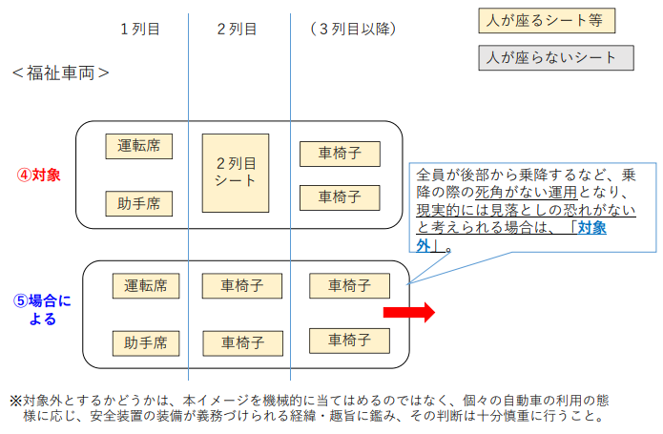
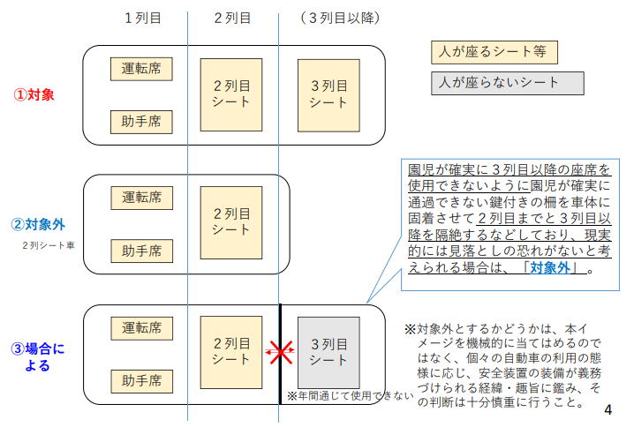

（問合せ先）大阪府福祉部 障がい福祉室生活基盤推進課 指定・指導グループ
06-6941-0351（内線2462・6696）

